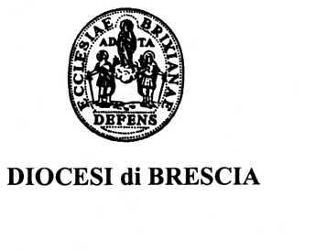 Parrocchia:_____________________

in:_____________________

Celebrazione del BATTESIMO
AUTOCERTIFICAZIONE* del PADRINO / MADRINA
(Attestato di idoneità)

Io sottoscritto/a ___________________________________________________________________
(scrivere in STAMPATELLO)

nato/a a _____________________________________ ( ___ ) il ____________________________

residente a _____________________________ via/piazza ______________________ n _________

e frequentante la Parrocchia di _______________________________________________________

RICHIEDO

di essere ammesso/a all’incarico di _________________________________ nella celebrazione del

Sacramento del Battesimo che sarà conferito a __________________________________

e DICHIARO
sotto la mia responsabilità, consapevole delle conseguenze di dichiarazioni false e mendaci, e del diritto
del Parroco di riservarsi la facoltà di verificare la veridicità della presente autocertificazione

1. Di aver compiuto 16 anni di età.
2. Di non essere genitore del battezzando/a.
3. Di essere cattolico e di aver ricevuto i Sacramenti del Battesimo; Eucarestia e Cresima.
4. Di non essere convivente, sposato solo civilmente, o divorziato risposato civilmente.
5. Di non appartenere ad associazioni o organizzazioni apertamente contrarie alla Chiesa Cattolica.
6. Di non essere sottoposto a nessuna pena canonica legittimamente inflitta o dichiarata
(per es. aver chiesto l’abbandono formale della chiesa cattolica mediante cosiddetto “sbattezzo”).
7. Di conoscere, comprendere e accettare gli impegni che mi assumo accettando questo compito.

__________________ ____________________
Luogo e data Firma leggibile

_ _ _ _ _ _ _ _ _ _ _ _ _ _ _ _ _ _ _ _ _ _ _ _ _ _ _ _ _ _ _ _ _ _ _ _ _ _ _ _ _ _ _ _ _ _ _ _ _ _ _ _ _
* La Diocesi di Brescia richiede e rilascia SOLO documenti di autocertificazione. In entrambi i casi NON è richiesto alcun VISTO da parte del Parroco proprio del Padrino o della Madrina

